Sets

# Creating Sets :

<!DOCTYPE html>

<html lang="en">

<head>

    <meta charset="UTF-8">

    <meta name="viewport" content="width=device-width, initial-scale=1.0">

    <title>Set Example 1</title>

    <style>

        body {

            font-family: Arial, sans-serif;

            background-color: #f9f9f9;

            padding: 20px;

        }

        h2 {

            color: #4CAF50;

        }

        #output {

            font-size: 18px;

            color: #333;

            padding: 10px;

            background-color: #e0e0e0;

            border-radius: 5px;

            width: 250px;

            margin-top: 20px;

        }

    </style>

</head>

<body>

    <h2>Creating a Set and Adding Values</h2>

    <p id="output"></p>

    <script>

        // Example 1: Create a Set and add values

        const mySet = new Set();

        mySet.add(1);

        mySet.add(2);

        mySet.add(3);

        mySet.add(2); // Duplicate value, will not be added

        // Display the Set

        document.getElementById("output").innerText = `Set contains: ${[...mySet]}`;

    </script>

</body>

</html>

# OutPut :

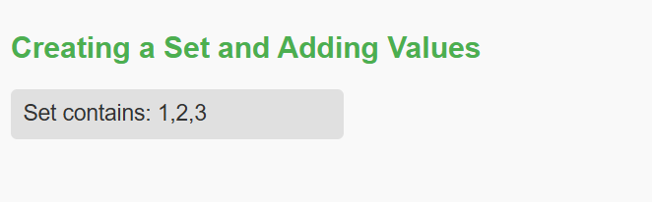

# Removing a value :

<!DOCTYPE html>

<html lang="en">

<head>

    <meta charset="UTF-8">

    <meta name="viewport" content="width=device-width, initial-scale=1.0">

    <title>Set Example 3</title>

    <style>

        body {

            font-family: Arial, sans-serif;

            background-color: #f9f9f9;

            padding: 20px;

        }

        h2 {

            color: #4CAF50;

        }

        #output {

            font-size: 18px;

            color: #333;

            padding: 10px;

            background-color: #e0e0e0;

            border-radius: 5px;

            width: 300px;

            margin-top: 20px;

        }

    </style>

</head>

<body>

    <h2>Removing a Value from a Set</h2>

    <p id="output"></p>

    <script>

        // Example 3: Remove a value from a Set

        const mySet = new Set([1, 2, 3, 4, 5]);

        // Display the previous Set

        const previousSet = [...mySet];

        // Remove value 3 from the Set

        mySet.delete(3);

        // Display the updated Set

        const updatedSet = [...mySet];

        document.getElementById("output").innerText = `Previous Set: ${previousSet}\nUpdated Set: ${updatedSet}`;

    </script>

</body>

</html>

# OutPut :

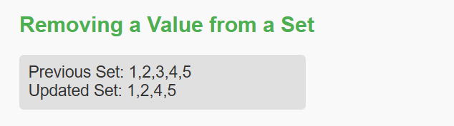

# Iterating through sets :

<!DOCTYPE html>

<html lang="en">

<head>

    <meta charset="UTF-8">

    <meta name="viewport" content="width=device-width, initial-scale=1.0">

    <title>Set Example 4</title>

    <style>

        body {

            font-family: Arial, sans-serif;

            background-color: #f9f9f9;

            padding: 20px;

        }

        h2 {

            color: #4CAF50;

        }

        #output {

            font-size: 18px;

            color: #333;

            padding: 10px;

            background-color: #e0e0e0;

            border-radius: 5px;

            width: 250px;

            margin-top: 20px;

        }

    </style>

</head>

<body>

    <h2>Iterating Through a Set</h2>

    <p id="output"></p>

    <script>

        // Example 4: Iterate through a Set

        const mySet = new Set([1, 2, 3, 4, 5]);

        let result = '';

        mySet.forEach(value => {

            result += `${value} `;

        });

        // Display the result

        document.getElementById("output").innerText = `Set values: ${result}`;

    </script>

</body>

</html>

# OutPut :

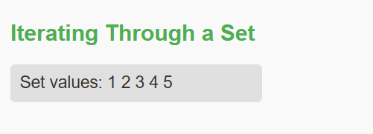

# Value Exists or not :

<!DOCTYPE html>

<html lang="en">

<head>

    <meta charset="UTF-8">

    <meta name="viewport" content="width=device-width, initial-scale=1.0">

    <title>Set Example 2</title>

    <style>

        body {

            font-family: Arial, sans-serif;

            background-color: #f9f9f9;

            padding: 20px;

        }

        h2 {

            color: #4CAF50;

        }

        #output {

            font-size: 18px;

            color: #333;

            padding: 10px;

            background-color: #e0e0e0;

            border-radius: 5px;

            width: 250px;

            margin-top: 20px;

        }

    </style>

</head>

<body>

    <h2>Checking if a Value Exists in a Set</h2>

    <p id="output"></p>

    <script>

        // Example 2: Check if a value exists in a Set

        const mySet = new Set([1, 2, 3, 4, 5]);

        const exists = mySet.has(3); // Check if 3 is in the Set

        // Display result

        document.getElementById("output").innerText = exists ? "3 is in the Set" : "3 is not in the Set";

    </script>

</body>

</html>

# OutPut :

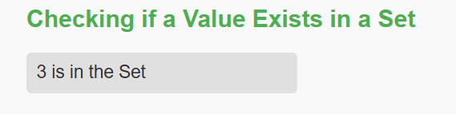

# Convert sets to array :

<!DOCTYPE html>

<html lang="en">

<head>

    <meta charset="UTF-8">

    <meta name="viewport" content="width=device-width, initial-scale=1.0">

    <title>Set Example 5</title>

    <style>

        body {

            font-family: Arial, sans-serif;

            background-color: #f9f9f9;

            padding: 20px;

        }

        h2 {

            color: #4CAF50;

        }

        #output {

            font-size: 18px;

            color: #333;

            padding: 10px;

            background-color: #e0e0e0;

            border-radius: 5px;

            width: 250px;

            margin-top: 20px;

        }

    </style>

</head>

<body>

    <h2>Converting a Set to an Array</h2>

    <p id="output"></p>

    <script>

        // Example 5: Convert Set to Array

        const mySet = new Set([1, 2, 3, 4, 5]);

        // Display the Set

        document.getElementById("output").innerText = `Original Set: ${[...mySet]}`;

        // Convert Set to Array

        const myArray = [...mySet];

        // Display the Array

        document.getElementById("output").innerText += `\nConverted Array: ${myArray}`;

    </script>

</body>

</html>

# OutPut :

